**Análisis Contextual de las Tareas - Agendame**

**Empresarios**

Según, el análisis etnográfico, la actividad que primeramente se realiza es consultar la agenda del empresario a través de su secretaria.

El empresario se contacta con su secretaria de forma personal para pedirle cual es la agenda para el día. La tarea ahora de la secretaria es consultar en el archivo donde aloja toda esta información (hoja de cálculo) muy detalladamente, después de tener toda la información pertinente, procede a imprimirla y entregarla a su jefe. Ahora bien, si el empresario necesita agendar una tarea, de igual forma contacta a su secretaria quien es la encargada de recopilar los datos importantes para agendar la nueva tarea y procede a almacenarla en el archivo. Por último, cuando el empresario requiera de cualquier archivo o documento, contacta a su secretaria quién se encarga de obtenerlo a través de Google Drive o lo consulta el mismo, para esto accede al sitio web con una cuenta.

**Estudiantes**

Según, el análisis etnográfico, la actividad que más realiza el estudiante es el alojamiento de archivos en la nube a través de Google Drive.

Cuando el estudiante requiere de cualquier archivo o documento, accede al sitio web de Google Drive con su cuenta y allí dispone de toda la información.

**General**

Según, el análisis etnográfico, este tipo de usuario manipula su información a traves de dispositivos de almacenamiento externos (USB).

Cuando el usuario requiere de cualquier archivo o documento, designa la responsabilidad a otra persona conocedora de tecnología, accede a la información conectando el dispositivo USB al ordenador y allí dispone de toda la información.

**Contexto**

Se manejan contextos diferentes.

Para los empresarios, la oficina de su secretaria, que cuenta con elementos como un ordenador y todos sus periféricos de entrada y salida (tales como impresora, mouse, teclado, entre otras cosas).

Para los estudiantes, el contexto puede variar ya que simplemente necesita de un ordenador y acceso a internet.

Para los usuarios generales, el contexto también puede variar, ya que solo debe tener acceso a un ordenador con entrada USB.

**Conclusión**

La tarea se resume de la siguiente manera.

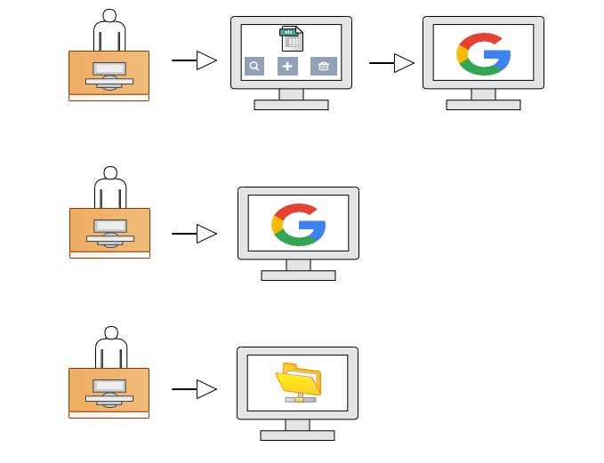

Con Agendame, se espera que la tarea sea de la siguiente manera:

